臺北市景文高級中學校園周邊環境安心走廊暨愛心商店路線圖
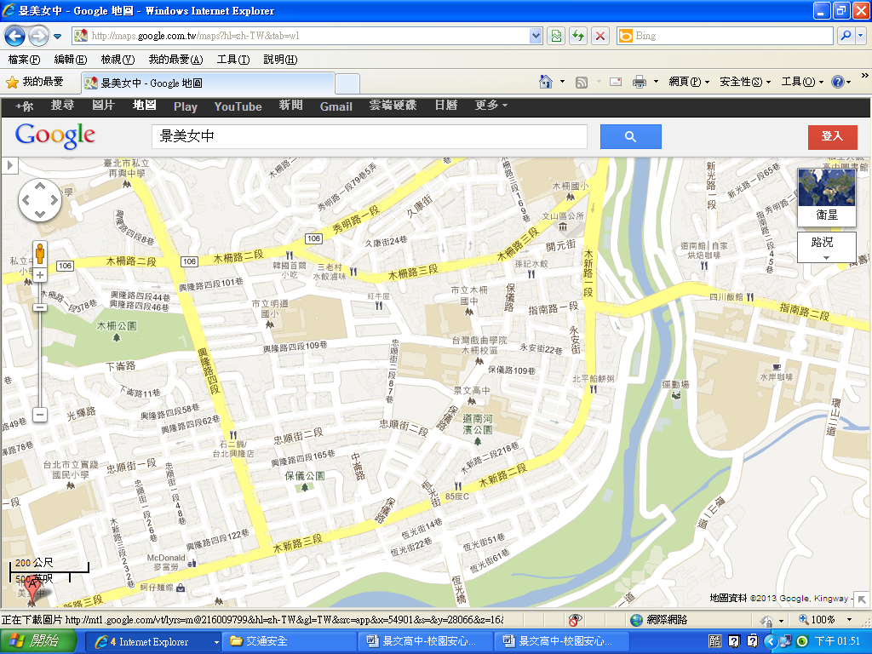


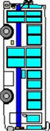
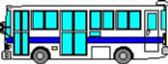

貓茶町
7-11
文山門市
50嵐
木柵店
宜正商行
劉家鹽酥雞
如意小吃
7-11
木新門市
萊爾富
木新三店
三商行
木柵分公司
惠康百貨
永安店
7-11
指南門市
新樂園
木瓜牛奶大王
7-11
文儀門市
7-11
文忠門市
全家超商
忠順店
OK便利店
文山木新店
木柵
藥局
貓茶町
7-11
文山門市
50嵐
木柵店
宜正商行
劉家鹽酥雞
如意小吃
7-11
木新門市
萊爾富
木新三店
三商行
木柵分公司
惠康百貨
永安店
7-11
指南門市
新樂園
木瓜牛奶大王
7-11
文儀門市
7-11
文忠門市
全家超商
忠順店
OK便利店
文山木新店
木柵
藥局
注意事項：  - 路線圖請用黑色筆繪製，並以校門口為中心。  - 安心走廊周邊協勤警察服務聯絡站、愛心商店請標明店名（詳如一覽表），若為住家則標明戶長姓名。  - 路線圖應參考右列圖例標明安心走廊之架構方式，若有增加圖例請於右下角註明。 | 圖例：
 |  | 警察服務連絡站
 |  | 愛心商店
 |  | 家長接送區
 |  | 交通車上下車點
 |  | 值勤教官
※資料來源：參考文山一分局木柵派出所

